1- کلیات

1-1- مقدمه
مواد معدنی اساس مستحکم و پایه استوار صنایع در کشور است. سرزمین ما ایران با قرار داشتن در پنجره تکتونیکی پالئوتتیس و فعالیتهای ماگمایی، دگرگونی و محیط رسوبی مناسب از پتانسیل مواد معدنی فلزی و غیرفلزی بسیار خوبی برخوردار است. ذخایر کشف شده و در حال بهرهبرداری در مقایسه با وسعت و پتانسیل ایران بسیار اندک است. بهرهگیری از دانش نوین در اکتشاف ذخایر معدنی ضمن کاهش هزینه و زمان اکتشاف درصد موفقیت را نیز افزایش میدهد. در این فصل با استفاده از دادههای زمینشناسی، ژئوفیزیکی، ژئوشیمیایی، ساختارهای تکتونیکی، تصاویر ماهوارهای، منابع معدني فلزی (غیرفلزی) بلوک طبس و بخش کوچکی از بلوک لوت که در محدوده جغرافیای استانی، استان یزد واقع شده است با استفاده از مدلسازی مورد شناسایی و اکتشاف قرار میگیرد.
استان يزد با وجود شرايط آب و هوايی و زيستی نامناسب منطقه، تشكيلات زمين شناختی اين استان، ذخيره های بزرگ معدنی را در دل خود، جای داده است، به طوری که می توان اين استان را منطقه ای معدنی ناميد. به دليل تاثيرگذاري تحولات زمين‌شناسي از پركامبرين، اين ناحيه داراي ويژگيهاي زمين‌شناسي متفاوتي است. اين امر به نوبه خود منجر به تشكيل ذخاير معدني متنوعي شده است. لذا بر اين اساس محدوده استان براساس ويژگي زمين‌شناسي و كانه‌زايي به چند زون تقسيم شد. در گزارش موجود بلوك طبس و بخشي از بلوك لوت(كه در محدوده استان واقع است) براي شناسايي منابع فلزي سرب و روي و مس مورد مطالعه قرار گرفته است. روش كار و مراحل آن به تفسير در ادامه آورده شده است.

1-2- موقعيت جغرافیايی استان
استان يزد در قسمت مرکزی فلات ایران، مابین عرضهای 29 درجه و 52 دقیقه تا 33 درجه و 27 دقیقه عرض شمالی و 52 درجه و 55 دقیقه تا 56 درجه و37 دقیقه طول شرقی واقع شده است. این استان با مساحتی در حدود 131575 کیلومتر مربع، چهارمین استان به لحاظ وسعت در کشور است.
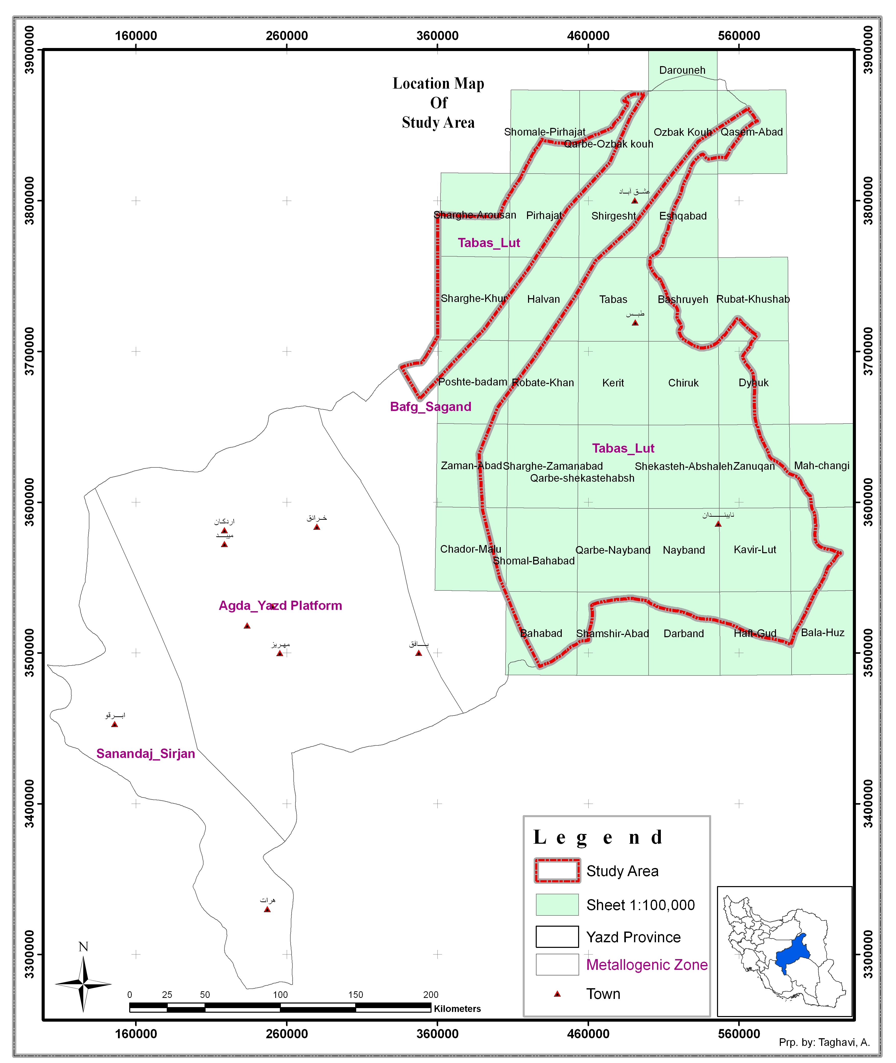
شكل(1-1) موقعيت محدوده مورد مطالعه
ناحیه مورد مطالعه با وسعت تقریبی 50000 کیلومتر مربع تقریباً در خاور کشور پهناور ایران و در محدوده جغرافیای استانی‌، استان یزد واقع شده است. این ناحیه بخش شمال خاوری استان یزد است که چند سال پیش جز تقسیمات استانی، استان خراسان بوده است. این ناحیه از شمال شهر عشق آباد تا جنوب نای بند و از باختر طبس تا دیهوک گسترده است. مهمترین و بزرگترین شهر واقع در محدوده مورد مطالعه شهرستان طبس است که در حدود 370 کیلومتری شمال خاور شهر یزد واقع شده است.
راه های اصلی و فرعی، روستايی: اين راه ها، شامل راه های اصلی، فرعی، روستايی و مال رو است. راه های اصلی، استان را با استان های اصفهان، فارس، کرمان و خراسان پيوند می دهد و از راه های مهم ارتباطی شمال به جنوب و باختر به خاور ايران است.
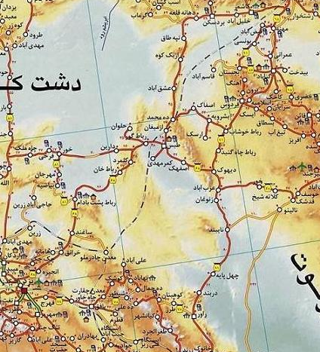
شكل(1-2) شهرها و راههاي استان يزد
راه آهن: راه آهن استان يزد، سبب پيوند اين استان با استان های اصفهان و کرمان و سبب ارتباط مراکز معدنی و صنعتی ايران است. راه آهن سراسری ايران، از تهران شروع و شاخه جنوب خاوری آن، پس از گذر از شهر قم، به دو بخش شده، يکی از طريق کاشان و اصفهان به يزد رسيده و ديگری پس از گذشتن از بافق به زرند و شهر کرمان می پيوندد. راه های هوايی: استان يزد از طريق راه های هوايی به بيش تر نقاط و مراکز استان های ديگر، مانند : تهران، شيراز، اصفهان، کرمان، بندر عباس، زاهدان، مشهد و ... دسترسي دارد.
شهرستان طبس با 55464 كيلومتر مربع وسعت، بزرگ‌ترين شهرستان اين استان است كه در دامنه باختري ارتفاعات «شتري»در حاشيه كوير نمك قرار دارد و از شمال و خاور با استان خراسان‌رضوي و جنوبي ‌همسايه است. اين شهرستان داراي دو شهر و هشت دهستان است و حدود 63400 نفر جمعيت دارد. آب و هواي طبس گرم و خشك و كويري و از لحاظ پوشش گياهي و جانوري فقير است. محصولات كشاورزي طبس را خرما، مركبات، زعفران، پنبه، گندم، جو و پسته ‌تشكيل مي‌دهد. مهم‌ترين صنعت دستي اين منطقه قالي‌بافي است و معادن ارزشمندي از خاك نسوز، ذغال‌سنگ و باريت در اين ناحيه وجود دارد. مركز طبس، شهر جديد طبس با ارتفاع 690 متر از سطح دريا است. شهر قديم طبس و بسياري از روستاهاي توابع آن، در زلزله 25 شهريور سال 1357 به كلي ويران شد و حدود 250۰0 نفر در اين حادثه جان باختند.

1-3- تقسيمات استاني و جمعيت
در حال حاضر استان يزد داراي ده شهرستان، بيست و سه شهر، بيست بخش، پنجاه و يك دهستان و حدود پنج هزار روستا است كه تعداد 1323 روستاي آن داير و بقيه به جهت مهاجرت متروك شده است. شهرستانهاي استان يزد عبارتند از : ابركوه ـ اردكان ـ بافق ـ تفت ـ خاتم صدوق ـ طبس ـ مهريز ـ ميبد ـ يزد. شهرستان يزد با وسعت 2491 کيلومتر مربع بعنوان مرکز استان است.
جمعيت استان بر اساس سرشماری سال 85 معادل 983052 نفر می باشد که از این تعداد، 785213 نفر جمعیت شهری و 197839 نفر جمعیت روستایی هستند.
شهرستان طبس مشتمل بر سه بخش، مرکزی، ديهوک و دستگردان می باشد. بخش مرکزی به چهار دهستان، و بخشهای ديهوک و دستگردان، هرکدام به دو دهستان تقسيم می شوند. طبس، بزرگترين شهرستان ايران، و مساحت آن 55344.5 کيلومتر مربع است و تراكم جمعيت در اين منطقه بسيار كم (تقريباً برابر 2/1 نفر در هر كيلومتر مربع) ميباشد، كه كمترين تراكم جمعيت در منطقه است. جمعيت شهرستان (براساس سر شماري سال 82) 65701 نفر مي‌باشد، كه از اين تعداد 5/45% در شهر طبس و 5/54% در ساير نقاط سكونت دارند.
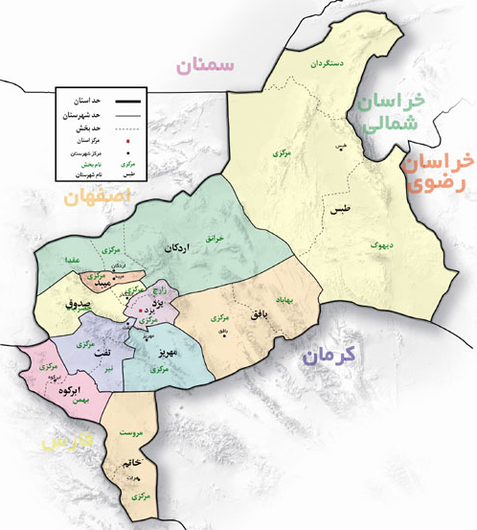
شكل(1-3) تقسيمات استاني يزد

1-4- شرايط اقليمي و ريخت شناسي
به طور کلی مجاورت این ناحیه با کویر لوت در خاور و دشت کویر در باختر موجب متأثر شدن این منطقه از آب و هوای خشک صحرایی شده است. از طرفی بعلت قرارگیری در مرکز ایران و دوری از دریای شمال و جنوب و محصور بودن بین ارتفاعات زاگرس در باختر و البرز در شمال مانع از نفوذ رطوبت گردیده است که موجب شده این منطقه شرایط اقلیمی ویژهای داشته باشد. در فصل تابستان آب و هوای بسیار گرم همراه با بادهای خشک و سوزان و زمستانهای سرد و خشک دارد. میزان نزولات جوی بسیار کم و به طور نامنظم در فصل زمستان و اوایل فصل بهار صورت میگیرد. حداقل و حداکثر دمای آن در زمستان و تابستان حدود 9- و بیش از 45 درجه سانتیگراد است(تقوی و دیگران 1385)
از نظر ريخت‌شناسی بخش اعظم محدوده را ناحیه نسبتاً پست و هموار تشکیل داده است. بخش باختری به ارتفاعات رشته کوهای شتری محدود می شود که بلندترین بخش ناحیه محسوب میشوند که بیش از 3000 متر از سطح دریا ارتفاع دارند. بخش کم ارتفاع آن که گستره نسبتاً وسیعی را پوشش میدهد در باختر ارتفاعات کوهای شتری واقع شده که کفه طبس گفته میشود و 620 متر از سطح دریا ارتفاع دارد. به عبارتی اختلاف بین بلندترین و گودترین بخش منطقه 2380 متر است.
روند ارتفاعات و گودیها به طور عموم شمالی- جنوبی است که یک بخش فروافتاده و گود به وسیله دو‌بخش مرتفع در خاور و باختر محصور شده است.
آب و هواي استان عمدتاً گرم و خشك و ميزان بارندگي بين 50 الي 350 ميليمتر در سال است. نوسان درجه حرارت در زمستان و تابستان و حتی در شب و روز بسيار زياد است. ميانگين روزانه دما برای تمام سال بين 11/9 تا 7/20 درجه سانتيگراد متغير است.
اختلاف پستی و بلندی‌هاي استان بسيار زياد است از حدود 666 متر از سطح دريای آزاد (کویر ریگ زرین در نزدیکی عقدا تا 4075 متر (قله شيرکوه) تغيير می‌کند. از ديگر كوه‌هاي استان مي‌توان از كوه هرش، سياه كوه و ساغند و كوه معراجي نام برد. كوير سياه كوه، كوير ابركوه، كوير دره انجير، هرات و مرودشت، بهشت آباد بهادران از مهم ترين كوير هاي استان يزد هستند. بخش بزرگي از مساحت اين استان از كويرهاي متعدد پوشيده شده است. شهرستان‌ طبس‌ در فاصله‌ 1345 كيلومتري‌ تهران‌ در يك‌ منطقه‌ كويري‌ قرار گرفته‌ است‌ و آب‌ و هواي‌ آن‌در نواحي‌ كوهستاني‌ معتدل‌ و در قسمت‌هاي‌ جلگه‌اي‌ گرم‌ و سوزان‌ است.

1-5- شرايط اجتماعي و معيشتي
به لحاظ شرايط اقليمي استان يزد وضعيت كشاورزي در اين استان مطلوب نيست و امكان بهره برداري از آب هاي سطحي در كشاورزي بسيار كم است. شرايط خاص مناطق حاشيه كوير نظير ميزان اندك باران حركت ماسه هاي روان، پديده كويرزايي مراتع، كمبود منابع تأمين آب موجب شده تا 28 درصد وسعت استان يزد فاقد بهره دهي اقتصادي باشد.
نزدیکترین و مهمترین شهر واقع در ناحیه مورد مطالعه شهر طبس است که در حدود 370 کیلومتری شمال خاور یزد واقع شده است. وجود معادن زیاد زغال سنگ باعث اشتغال تعداد زیادی از مردم این شهر و شهرهای اطراف شده است. به طوریکه شغل اکثر مردم کار در معادن زغال سنگ است. کشاورزی و دامداری به علت شرایط آب و هوایی خیلی محدود بوده و منحصر به بخشهایی است که در ارتفاعات و دامنه کوهها قرار گرفته و آب و هوای نسبتاً معتدل و چشمه هایی نسبتاً پرآب دارد. این ناحیه به لحاظ تولید بخش عمده زغال کشور برای صنایع فولاد نقش بسزایی در اقتصاد کشور دارد.
در استان يزد 737 رشته قنات وجود دارد كه از اين تعداد 367 رشته در دشتها و سرزمين هاي نيمه كوهستاني با دبي سالانه 210 ميليون متر مكعب و 370 رشته كوهستاني با دبي سالانه 6 ميليون متر مكعب است.
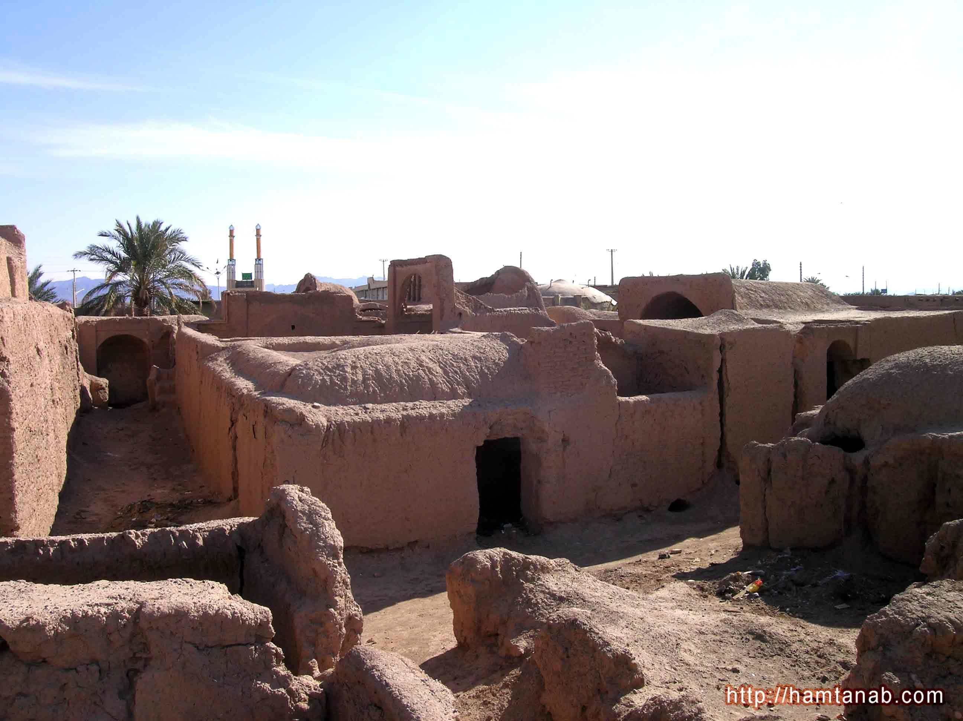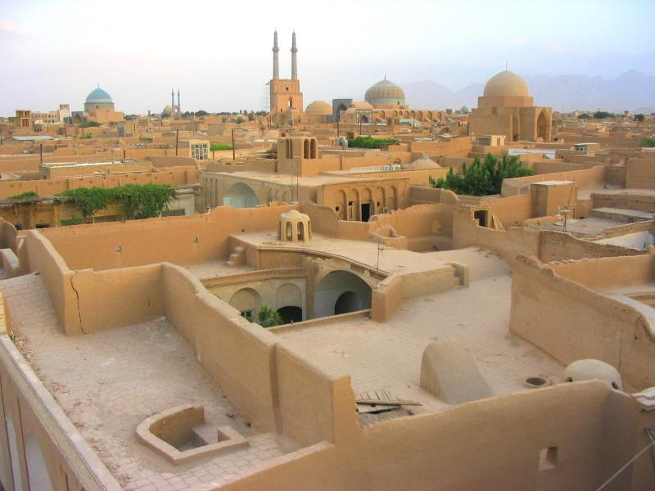
شكل(1-4) بافت قديمي شهر يزد شكل(1-5) بافت قديمي شهر طبس
مهمترين مناطق كشاورزي استان دشتهاي يزد، اردكان، بهادران، بهاباد،‌ هرات، مروت، چاهك و ابركوه است. محصولات كشاورزي استان شامل انار، پسته،‌ بادام، غلات، آفتابگردان،‌ انگور، پنبه، چغندر قند و كنجد است.
افزون بر همه فعاليت‌ها در رشته‌های مختلف صنايع دستی در آن استان رشد کرده است. نساجی سنتی، سفال و سراميک سازی، زيلو بافی، قاليبافی و ساخت مصنوعات مختلف فلزی از جمله صنايع دستی رايج در استان يزد است.
استان يزد به لحاظ زمين شناختي داراي ذخاير بسيار بزرگ و متعدد معدني است. معادن مهم اين استان مانند آهن چغارت، مرمر بورق، ماسه سنگ متكسانه، سرب و روي كوشك، كه نقشي مهم و سازنده در تحولات اقتصادي و عمراني استان دارد.

1-6- ژئوتوريسم (گردشگري زمين شناسي)
مهم ترين جاذبه طبيعي استان يزد را مي توانيم گردشگري زمين شناسي و بازديد از پديده هاي ژئومورفولوژي بدانيم. بيابانهاي ايران در استان يزد يكي از زيباترين منظره هاي اكوتوريستي دنيا به شمار مي آيند. تپه‌هاي ماسه‌اي يكي از فرآيندهاي مناطق بياباني است كه در اطراف شهر يزد با مساحتي در حدود 30 هزار هكتار گسترش يافته است. سن تپه هاي ماسه اي اطراف شهر يزد كمتر از 2 هزار سال برآورده شده كه ريشه در تاريخ فعاليت هاي انساني و به طور كلي بيابان زدايي انسان ساز داشته و حاصل استفادة بي رويه از گياهان توسط جوامع گذشته است. ديدن انواع فرسايش هاي آبي، بادي، شياري، خندقي و.... بازديد از گسل ها، غارنوردي و ديدن پديده
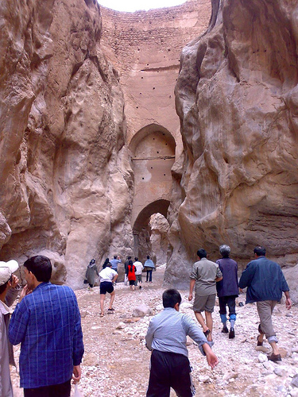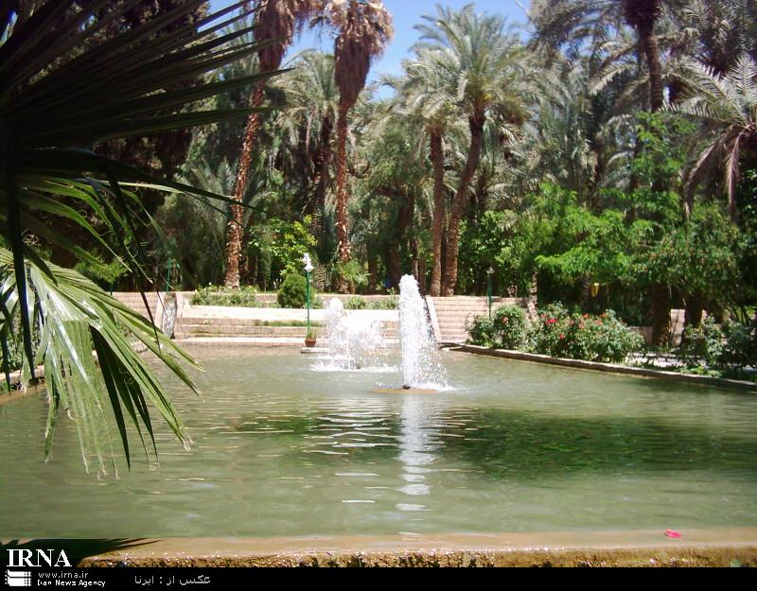
شكل(1-6) تاق شاه عباس(20 كيلومتري طبس) شكل(1-7) باغ گلشن طبس
هاي استالاكتيتي و استالاگميتي از ديدگاه زمين شناسي، بازديد از لايه بندي هاي مشخص روي ارتفاعات، مشاهده چين خوردگي ها و مخروط افکنه و واريزه ها و... قسمتي از پديده‌هاي مربوط به ژئوتوريسم را تشکيل مي دهد.

1-7- پوشش گياهي استان
سطح مراتع استان 6518000 هكتار برآورد گرديده كه 781163 هكتار آنرا مراتع خوب 2809978 هكتار آنرا مراتع متوسط و 2926859 هكتار آنرا مراتع ضعيف تشكيل مي دهد.
مراتع ضعيف از حواشي كويرها با سطح سفره آب زيرزميني بالا كه عمدتاً گياهان شور پسند نظير اشتان، انواع سالسولاها و شورگز در آن مشاهده مي گردد شروع شده تا مناطق داراي آب زيرزميني پايين كه پوشش گياهي موجود در آن عمدتاً در آبراهه ها و مسيل‌ها مشاهده مي گردد ادامه پيدا مي كند.
از جمله گياهان موجود در مناطق با آب تحت الارض مي توان به رمس، تاغ، جفنه، اسكنيل و گاهاً درمنه و قيچ اشاره كرد.
با افزايش ارتفاع از سطح دريا و بهتر شدن وضعيت بارندگي و در نتيجه بهبود شرايط خاك‌، پوشش گياهي مراتع نيز از نظر درصد پوشش تاجي و تراكم و همچنين تنوع گونه اي و پراكنش يكنواخت وضعيت بهتري پيدا كرده كه اين دسته از مراتع در رديف متوسط قرار مي گيرند. گونه‌هاي غالب‌ اين مراتع درمنه دشتي است كه با ساير گونه هاي گياهي نظير قيچ، جفنه،‌ آنك،‌كُلاميرحسن و... تيپ گياهي را تشكيل مي دهد.‍‍‍‍‍
گونه گياهي در مراتع مرتفع(بيش از 2000 متر از سطح دريا) عمدتاً درمنه كوهي مي باشد كه با گونه هاي گياهي نظير كما، گون كتيرايي،‌ بادام كوهي و... تيپ گياهي را تشكيل مي دهد. در اين مراتع گونه هاي درختي نظير بادام كوهي، انجير كوهي‌، بنه، ارژن مشاهده مي گردد كه گاهي اوقات توده جنگلي راتشكيل داده اند. از جمله مراتع خوب استان مي توان به اطراف نصرآباد تفت، علي آباد تفت، سرند در طبس،‌ تنگ چنار،‌ خرانق ،‌ چنارناز، كرخنگان و باغ شادي خاتم اشاره كرد.

1-8- اهداف پروژه
افزایش جمعیت و نیاز به مواد معدنی زیاد از یک سو و رشد تکنولوژی و دانسته‌هاي علوم زمين و استفادههای متعدد از فلزات از سوی دیگر باعث شده تا اهمیت فلزات روز به روز در زندگی بشر بیشتر شود. امروزه انسان فاقد منابع معدني، بسیاری از امکانات و تجهیزات و در نهایت رفاه را از دست میدهد. می توان گفت حتی انسانهای اولیه نیز از همان آغاز زندگی به اهمیت و نياز آن پی برده و از آن در فراهم آوردن امکانات، غذا و ... کمک گرفتهاند. استان یزد به دليل قرارگیری در یک محدوده بارور از نظر زایش مواد معدنی یکی از استانهای مهم در تأمین منابع معدنی فلزی مخصوصاً آهن، سرب و روي، مس و بسیاری از منابع غیرفلزی از جمله زغال و خاکهای صنعتی است. در راستای همسو شدن با رشد استفاده از منابع معدنی و بالا رفتن اطلاعات زمینشناسی و جمعآوری دادههای زمینشناسی نوين ضروریست تا مطالعات اکتشافی جامعی برای شناسایی و کشف منابع معدنی در این استان انجام شود.

1-9- روش کار
بطور کلی در شناسایی و اکتشاف منابع معدنی در هر ناحیهای بسته به اطلاعات موجود، پس از جمعآوری و بررسی آنها روشهای مناسب اتخاذ میشود. در این راستا پس از مطالعات کتابخانهای و اعتبار سنجی دادهها، کلیه اطلاعات زمینشناسی(زمین شناسی، ژئوشیمیایی، ژئوفیزیکی، دورسنجی) جمعآوری شدند. براساس اين نتايج از نظر پتانسيل منابع معدني محدوده استان به چهار زون اصلي قابل تقسيم است(رجوع به شكل1-1). در نوشتار موجود گزارشي از روش و نتايج اكتشاف به روش تلفيق و مدلسازي در زون بلوك طبس و بخش شمال باختري بلوك لوت( كه در محدوده جغرافيايي استان يزد واقع است) ارائه شده است
دادههای موجود پس از پردازش و آمادهسازی در محیط نرمافزاری وارد شده که این عمل با استفاده از رقومي کردن و تکمیل جداول مربوط به اطلاعات انجام شد. بر اساس علم زمینشناس که از مطالعه گزارشات و اسناد ناحیه مورد نظر کسب شده، توان معدنی آن ناحیه (در صورت لزوم استفاده از نظر مشاوران عالی و صاحبنظر) مشخص شد. از آنجا که مدل زایش کانسار راهكار بسیار خوبی در اتخاذ روشهای اکتشافی کمک زیادی به زمین شناس میکند لذا ضروری است تا مدلهای ژنژی غالب موجود در ناحيه شناسايي شود. بر اين اساس با توجه به مدلهاي ژنزي، داده‌های موجود تلفیق و مدلسازی شده و در نهایت مناطق امیدبخش برای هر مدل ژنژی مشخص گردید. این محدودهها پس از بازدیدهای صحرایی و نمونهبرداری مورد ارزيابي دقیق‌تر قرار گرفت.

